教材番号
26

年 月 日（ ）

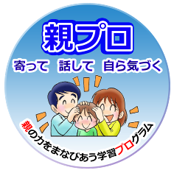
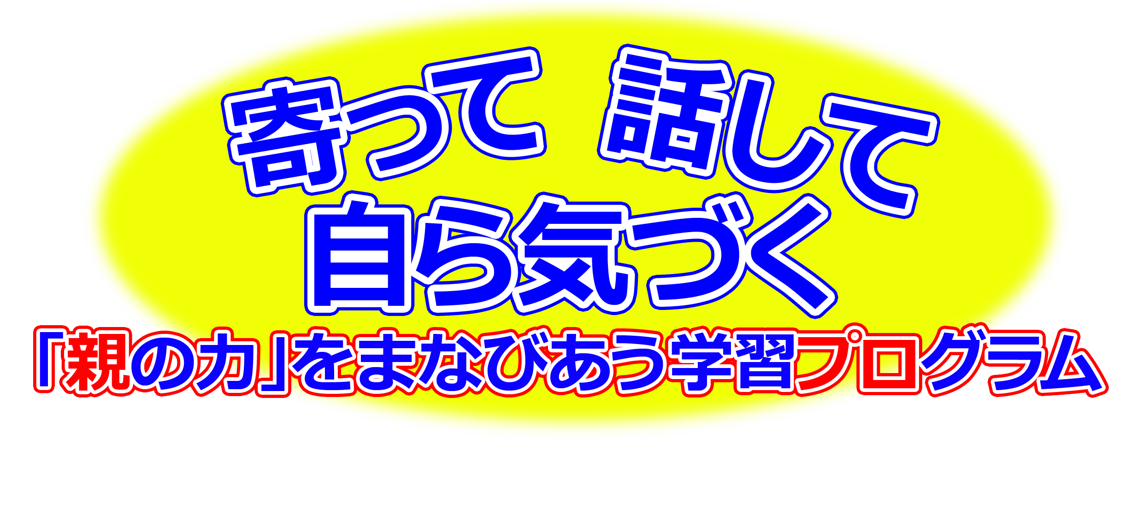

スマホ！ウチではどうする？！
～考えてみて，わが家流のつきあい方～

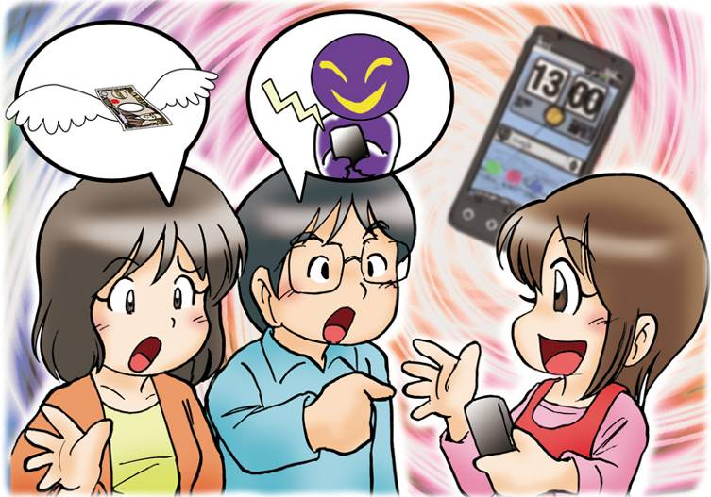

イラスト：うじな かずひこ
子供たちにも普及が進んでいるスマートフォンは，便利な道具である反面，一歩使い方を間違えると，犯罪やいじめなどのトラブルに巻き込まれるなど，様々な危険性を合わせ持っています。また，「スマホ依存」による，生活リズムの乱れや家庭でのコミュニケーション不足なども問題です。
スマートフォンを安全・安心に使うためには，子供とスマートフォンの必要性・危険性についてしっかりと話し合い，家庭内でのルールを作ることがとても大切です。スマートフォンとのわが家流のつきあい方について，もう一度考えてみませんか。

広島県教育委員会
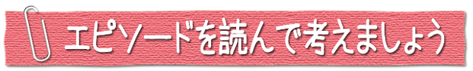

中学２年生のハルカさんは，何度もお願いしてとうとう念願の「スマホ」を買ってもらうことになりました。
母 「ハルカ，スマホばっかり見ていたら，取り上げるからね。それからヘンな
サイトを見たりしないこと！分かった？」
ハルカ「分かってるってば！」
と，約束したつもりだったのですが…。ハルカさんは，ようやく買ってもらったスマホを片時も離さず，いつも着信を気にかけてばかりいるので，お母さんから注意されることもたびたびです。
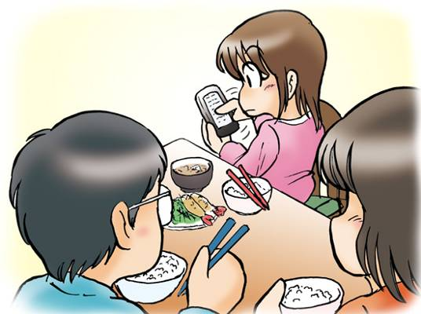
最近では勉強にも集中できなくなってきています。先日は，友達とメッセージアプリ（LINE等）のやり取りでトラブルになったらしく，落ち込んでしばらく家で口を聞かない時もありました。

そんなある日，両親が早く帰宅して，久しぶりに夕食を家族全員でとりました。みんなで食事をしている最中に，ハルカさんのスマホが鳴り響きます。食事もそこそこに食卓でLINEの返信を打ち始めるハルカさん。それを見たお父さんとお母さんは…。

（）内は児童・生徒対象
① あなたならこのような時，どのように言葉をかけますか。（かけてもらいたいですか。）

② あなた自身も，ハルカさんと同じような経験をしたことがないか，振り返って
みましょう。その時，どんなことを感じたり，考えたりしましたか。

③ 最近のスマートフォン等の利用実態について，気づいたことや感じていることなどをグループで話し合ってみましょう。

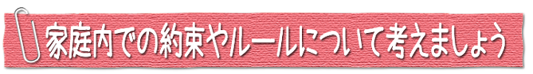

① あなたの家庭では，スマートフォン等を使う際に，どんな約束やルールがありますか。

≪自分≫
≪他の参加者≫

② 家庭内で約束やルールを作ったり，継続させたりする際に，気を付けるとよいことはどんなことだと思いますか。

③ 約束やルールが守れなかった時には，どのようにしていますか。また，どのようにしたらよいと思いますか。

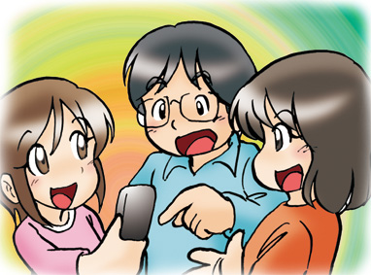

参考資料１
ルール作りのポイント
ポイント１ 具体的に実行できるものにしましょう
ポイント２ 親子で一緒に考えましょう
ポイント3 守れなかった場合のことも決めておきましょう

「夜９時を過ぎたら，親に渡す」など，細かく具体的で分かりやすいものにしましょう。

親が一方的に押し付けるのでは，子供はルールの本来の意味や必要性に気が付くことができません。
親子の共通理解のもとでルールを作りましょう。

子供の成長や状況の変化に応じて，定期的にルールの見直しを行うことも必要です。
ルールは，守ることも大事ですが，破ったときに子供自身が責任を持つことも大切です。ルールを決める
際には，守れなかった場合のルールも決めておき，それについては必ず守らせるようにしましょう。

わが家の 「スマホルール」 の一例
参考資料２

□相手がいやがることは書き込まない □利用時間は１日〇時間まで
□悪ふざけ写真や動画を投稿しない □夜９時以降は使わない（STOP９）
□安易に顔出し動画を投稿しない □リビングなど決められた場所で使う
□個人を特定される書き込みや画像の投稿はしない □ルールを守らなかったときは使用を禁止する
□下着姿や裸の写真は撮らない・撮らせない
□アプリをダウンロードするときは保護者の許可を得る
□ゲームのアイテムを購入するときは保護者の許可を得る
□ID・パスワードは保護者が管理する
□インターネットで知り合った人をかんたんに信用しない（直接会わない）
参考：そのスマホの使い方…本当にだいじょうぶ？
（広島県 広島県教育委員会 広島県警察）
ルールは子供の成長にあわせて見直していきましょう
！
！

話し合ったことをもとにわが家の 「スマホルール」 を見直してみましょう

わが家の「スマホルール」（御家庭でお子さんと相談しながら完成させましょう）

約束した日 年 月 日
子供のサイン
保護者のサイン


自分の中で，分かったこと，考えが変わったことがあれば，書いてみましょう。
お問合せ：〒730-0052 広島市中区千田町三丁目7-47 広島県立生涯学習センター
TEL：082-248-8848 FAX:082-248-8840 E-mail：sgcshinkou@pref.hiroshima.lg.jp

